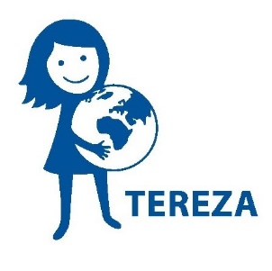
V Domamili dne 21.4.2017

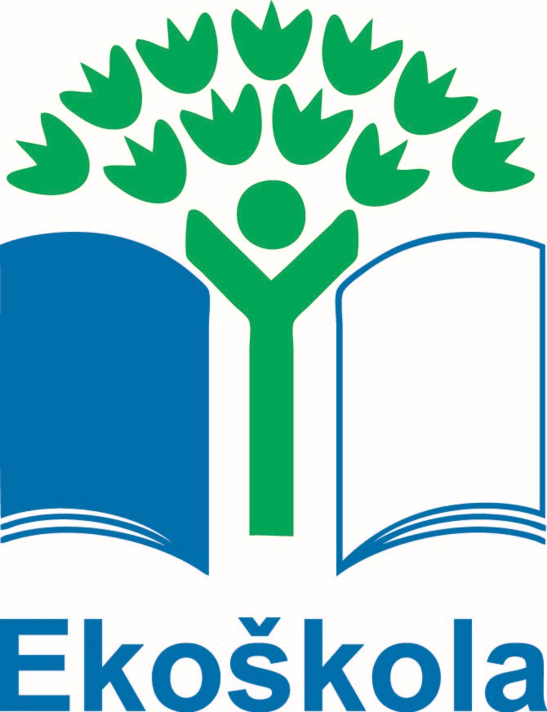
Název vašeho projektu BLÍŽE K PŘÍRODĚ
Vzdělávací centrum TEREZA, z.ú. a IKEA Česká republika, s.r.o., ocenili částkou 10 000 Kč deset nejzajímavějších nápadů žáků na zlepšení prostředí v okolí školy v rámci výzvy „Velké změny začínají od nejmenších“ mezinárodního programu Ekoškola.

Na podzim roku 2016 byl vyhlášen již čtvrtý ročník výzvy pro školy zapojené v mezinárodním programu Ekoškola. Porota složená ze zaměstnanců IKEA a členů vzdělávacího centra TEREZA vybrali deset nejlepších nápadů a každého z nich ocenili částkou 10 000 Kč.
Cílem výzvy je podpořit žáky, aby sami vymysleli, co by chtěli v okolí své školy zlepšit, připravili projekt a dovedli celou realizaci až do vysněné podoby.
V letošních projektech čeká žáky například úprava školní zahrady pro pěstování bylinek nebo se pokusí ovlivnit chod samotné obce.
Realizace vítězných projektů probíhá od 1. 2. 2017 do 30. 4. 2017. Každý projekt vyvrcholí na škole akčním dnem, během kterého se žáci z Ekoškol podělí o své úspěchy i s lidmi, kteří žijí okolo nich.

Jedním z podpořených je projekt dětí ze Základní školy a Mateřské školy Domamil.
Naším projektem Blíže k přírodě jsme chtěli žákům i veřejnosti přiblížit dění v naší ukázkové přírodní zahradě pomocí dvou aktivit. První bylo postavení minirozhledny, z které by se dala snáze prohlédnout osázená zelená střecha na domku na nářadí. Druhá aktivita spočívala v pořízení ptačí budky s webkamerou. Díky ní je možno sledovat hnízdění ptáků online.
V České republice je v mezinárodním programu Ekoškola zapojeno téměř 400 škol. Program Ekoškola existuje více než 20 let, zapojeno je 64 zemí světa a více než 15 milionů žáků.
Žáci se učí odpovědnému chování, kritickému myšlení, dokážou samostatně rozhodovat, myslet
a pozitivně ovlivňují své spolužáky, učitele, rodiče a okolí. Vše začíná ve třídě a prorůstá do běžného fungování školy. Všichni se snaží o šetrnější provoz své školy a snižuji ekologický dopad svého jednání na životní prostředí.
S plněním metodiky a témat Ekoškoly přichází i ocenění. Jestliže škola úspěšně projde všemi 7 kroky a splní kritéria programu, získá mezinárodní titul Ekoškola symbolizovaný zelenou vlajkou. Základní škola a Mateřská škola Domamil obhájila v letošním roce titul Ekoškola již po čtvrté.

Kontakty:
Ing. Miroslav Kabelka
koordinátor EVVO
ZŠ a MŠ Domamil
miroslavkabelka@seznam.cz
tel.725101348

TEREZA, vzdělávací centrum, z.ú. (+420) 224 819 161 | (+420) 224 816 868 | tereza@terezanet.cz | www.terezanet.cz
Haštalská 17, 110 00 Praha 1 IČ: 64933873 | DIČ: CZ64933873 | Bankovní spojení: 1924683379/0800
